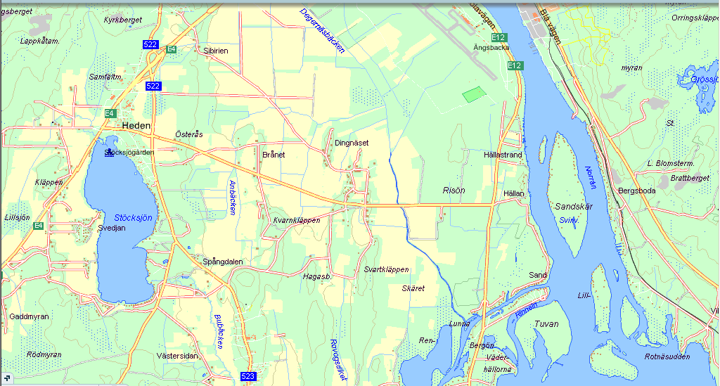

Degernäs gräsplan, se svarta pilen

Matchstart kl 16:15 söndag kl 15 juni

